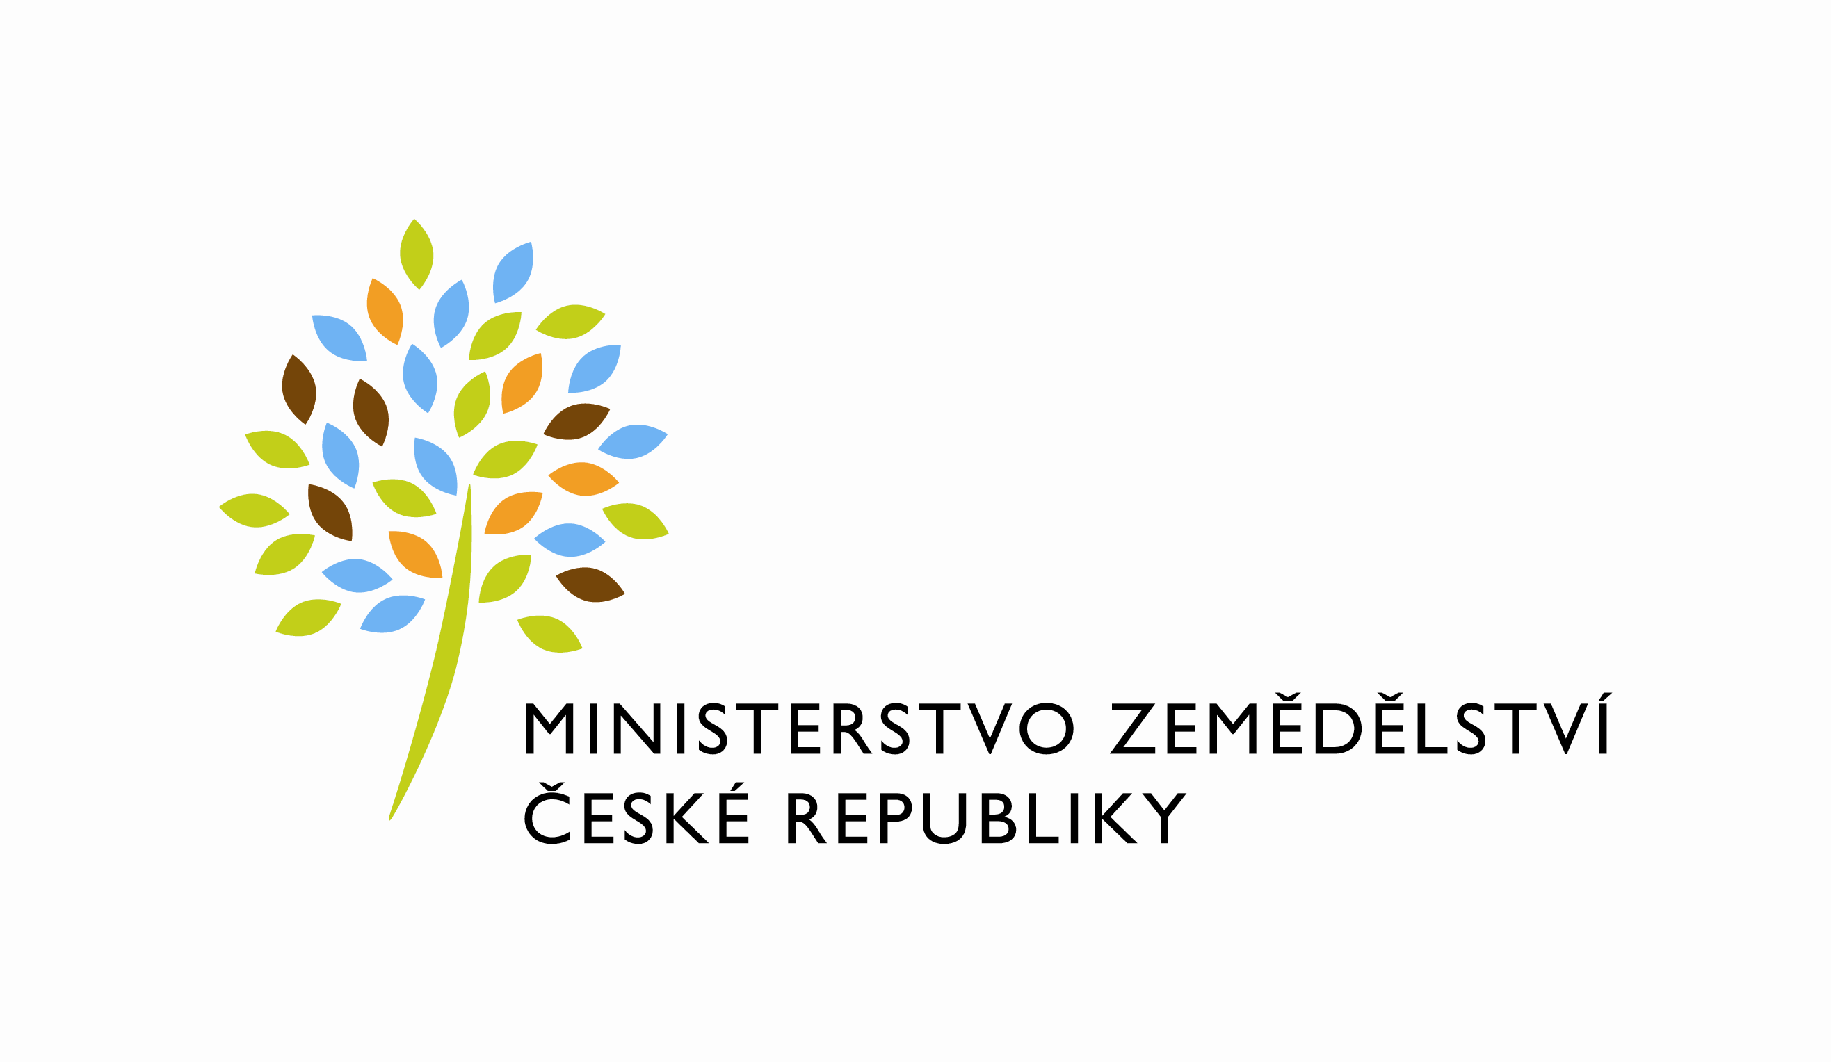

č. zápisu uživatele č. 39-2017-12131/1

Dodatek č. 1

k Zápisu o užívání nebytových prostor

uzavřený podle § 14 a násl. vyhlášky Ministerstva financí č. 62/2001 Sb., o hospodaření organizačních složek státu a státních organizací s majetkem státu, ve znění pozdějších předpisů (dále jen „vyhláška“)
mezi stranami

Ministerstvo zemědělství
organizační složka státu,
se sídlem Těšnov 65/17, 110 00 Praha 1 – Nové Město
za kterou jedná Mgr. Pavel Brokeš, ředitel odboru vnitřní správy
IČ: 00020478
DIČ: CZ00020478
Plátce DPH
Číslo účtu pro úhradu nákladů spojených s provozem budovy:
(dále jen „ předávající“ na straně jedné)

Kontaktní osoba: Dana Machačová, referent ORSB I.
se sídlem: Poděbradova 909, 537 01 Chrudim
tel. 721212371
e-mail: dana.machacova@mze.cz
Fakturační adresa: sídlo zaměstnance ORSB I

a

Probační a mediační služba
Se sídlem: Hybernská 18, 110 00 Praha 1,
Zastoupená: PhDr. Andreou Matouškovou, ředitelkou
IČO 70888060
DIČ: není plátce DPH
bankovní spojení:
Číslo účtu:
Kontaktní osoba za PMS: Mgr. Lenka Šedová, vedoucí střediska Chrudim
(dále jen „uživatel“ na straně druhé)

(a oba společně „smluvní strany“)

Tímto dodatkem se mezi předávajícím a uživatelem mění a doplňuje Zápis o užívání nebytových prostor situovaných v budově MZe Poděbradova 909, 537 01 Chrudim,
uzavřený dne 31. 1. 2017

Dodatkem se upravuje čl. IV, bod 1)

IV.
Služby

1) Úhrada služeb poskytovaných v souvislosti s užíváním nebytových prostor, tj. náklady na topení, elektrickou energii, plyn, vodné a stočné, údržbu a revize výtahu, údržbu a úklid společných prostor a přilehlých prostranství, svoz a likvidaci odpadů, hyg. materiál bude hrazena na základě faktury vystavené předávajícím s náležitostmi daňového dokladu dle zákona č. 563/1991 Sb., o účetnictví, ve znění pozdějších předpisů, čtvrtletně. Výše fakturované částky bude odpovídat skutečným, případně zálohovým výdajům, které předávající proplatí dodavatelům energií a služeb přepočtených podle podílu uživatelem skutečně užívané plochy v budově. V případě plynu na ohřev vody, vodného a stočného, hyg. materiálu, odvozu odpadu bude úhrada vypočtena podle počtu osob uživatele v rozhodném období. Náklady na topení budou fakturovány na základě spotřeby tepla dle údajů z měřičů umístěných na topných tělesech v užívaných prostorách. Spotřeba tepla ze společných prostor bude vyčíslena v poměru plochy užívaných kancelářských prostor uživatelem a celkové vytápěné plochy společných prostor. Uživatel se zavazuje uhradit v případě špatné manipulace v budově se zabezpečovacím systémem a bezdůvodného výjezdu Městské policie Chrudim částku za tento výjezd.
Služby jsou splatné na účet předávajícího vedený u
Tento dodatek nabývá platnosti dnem podpisu oběma smluvními stranami.

Dodatek je vyhotoven ve čtyřech vyhotoveních, přičemž každá ze smluvních stran obdrží po dvou vyhotoveních.
Ostatní ustanovení smlouvy zůstávají beze změny.

Uživatel svým podpisem níže potvrzuje, že souhlasí s tím, aby byl uveřejněn obraz tohoto dodatku a dalších dokumentů od tohoto dodatku odvozených, stejně jako obraz smlouvy, od níž je dodatek odvozen, a jejich případných změn (dodatků) a dalších dokumentů od této smlouvy odvozených, včetně metadat požadovaných k uveřejnění dle zákona č. 340/2015 Sb., o registru smluv. Smluvní strany se dohodly, že podklady dle předchozí věty odešle za účelem jejich uveřejnění správci registru smluv předávající. Tím není dotčeno právo uživatele k jejich odeslání.

V Praze dne V Praze dne

Předávající: Uživatel:

………………………….. ……..……………………….
Ministerstvo zemědělství Probační a mediační služba
Mgr. Pavel Brokeš PhDr. Andrea Matoušková
ředitel odboru vnitřní správy ředitelka

